NORMAS GENERALES PARA LAS ACTIVIDADES

- Condiciones de entrega
  - Se dispone de 4 sesiones para realizar las actividades. Se entregarán en la fecha indicada. No se admitirán ejercicios entregados después de esa fecha.
  - La entrega de todas las actividades se hará a través de la herramienta Aules.
  - El archivo deberá nombrarse con el nombre y primer apellido del alumno seguido de la frase “-práctica2-UT3”. El nombre y los apellidos deben ir separados por un guión.
- Condiciones de corrección
  - Las actividades se deben realizar con un procesador de textos (Microsoft Word, Writter...) y el marcado HTML y CSS se debe realizar con un editor de texto de los indicados previamente.
  - Se deben entregar los ficheros .html, .css, imágenes y cualquier otro fichero necesario que se generen.
  - Si se detecta copia en alguna actividad se suspenderá automáticamente la unidad de didáctica a todos los alumnos implicados.
  - Si se detecta copia de alguna página web de internet, automáticamente se suspenderá la actividad copiada.
- Calificación
  - Existen cinco actividades. Todas ellas tienen un
  - Las actividades se puntuarán dentro del apartado de procedimientos que es un 15% de la nota de la unidad.

EXPLICACIÓN DEL PROYECTO

El proyecto tiene como objetivo simular la página de un gestor de reservas de vacaciones ficticio. Este sitio web permitirá hacer búsquedas, ver un listado de sitios sugeridos y reservar un sitio en concreto.
El sitio web podría tener una estructura similar a la siguiente, pero es personalizable (https://www.canva.com):

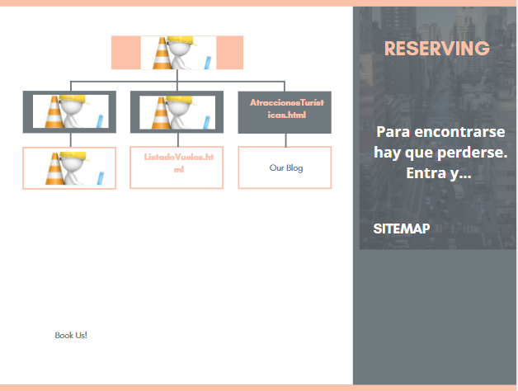

Estructura de carpetas, BoilerPlate
Tendréis que crear una carpeta nombre restaurante
- html: con todos los ficheros html
- css: con todos las hojas de estilo
- img: imágenes asociadas al proyecto
- fonts: en caso de descargar fuentes, adjuntarlas en este directorio.
- documentación
- otros

DETALLE DE LAS PÁGINAS

ListadoVuelos.html

Poner una lista de 5 posibles vuelos. En cada uno de ellos debe aparecer:
- Icono que represente a la compañía que opera el vuelo (puede ser inventado)
- Hora, destino y fecha de partida
- Hora, destino y fecha de llegada
- Una foto significativa del lugar de destino (https://www.enriquejros.com/efectos-imagenes-css/. )

ListadoActividades.html
En esta página debe aparecer un formulario de búsqueda de actividades y abajo una serie de sugerencias con fotografías colocadas de manera ordenada como se puede ver en la página siguiente:
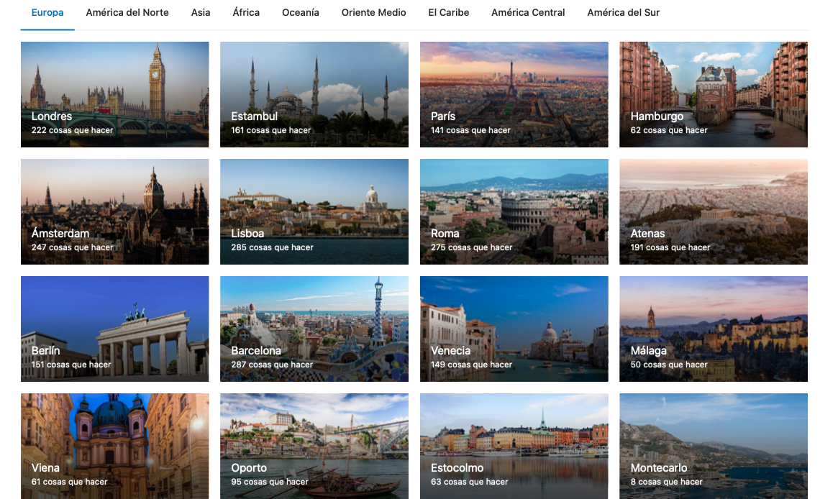

Un pequeño formulario para filtrar el tipo de actividades en cada ciudad: Tours, Actividades, museos, Precio (select) y un botón que nos deje realizar la búsqueda.

Sugerencia: No os olvidéis de mantener una cabecera con el menú, el logo, etc para que podamos navegar por el sitio web.

ALOJAMIENTO DEL PROYECTO
Para alojar el sitio web necesitamos un hosting gratuito. Este año vamos a utilizar github pages para poder alojarlo:
https://help.github.com/es/github/working-with-github-pages/about-github-pages
https://www.youtube.com/watch?v=E0bTMznx5mE

PRUEBAS

Se debe entregar en la documentación las pruebas realizadas asegurando el correcto funcionamiento del sitio web. Para ello se deben cumplir las siguientes condiciones:
- El sitio web debe estar validado para HTML5
- Debe funcionar correctamente para Mozilla Firefox, Microsoft Edge y Chrome en sus últimas versiones
→ http://browsershots.org
- Debes probarlo para varias resoluciones
- Usabilidad, accesibilidad… Problemas con enlaces...
→ http://watson.addy.com
→ https://validator.w3.org/checklink
→ https://www.tawdis.net

DOCUMENTACIÓN
Se debe realizar la entrega de la documentación:
1. Debe estar en formato pdf
2. Contener una portada
3. Un índice correctamente generado
4. Un apartado objetivos donde se numeren los objetivos del proyecto en sí.
5. Una descripción de la especificación general del proyecto
6. Otro apartado donde indiquéis los roles y/o reparto de tareas de los integrantes del grupo
7. Planificación del proyecto: tiempos, organización de entregas con fechas, herramientas que habéis usado para planficiaros, decisiones tomadas...
6. Desarrollo. Cada integrante del grupo pondrá sus wireframes e indicará su trabajo desarrollado
7. Pruebas: Una serie de capturas de pantalla de la red social con las páginas adaptadas a las resolciones con las que habéis trabajado.
8. Problemas encontrados: Un apartado donde expongáis los problemas encontrados y cómo los habéis subsanado.

REPARTO DE TAREAS
- Páginas asignadas
- Imagen de la aplicación
- Nombre del restaurante
- Logotipo del sitio
- Paleta de colores y color de cada sección
- Documentación → Individual
nde va el menú?
- Comunicación (Google Drive o similar, cómo comunicarse – slack )
- GITHUB

Ejemplos
https://www.thefitzgerald.es/
https://madnesscoffee.com/
https://veganbombon.com/es/
https://www.restaurantepeccatidigola.com/obrador-pecccati-di-gola/
https://www.altabirra.com/

Enlaces interesantes

- Efecto parallax: https://francescricart.com/efecto-parallax-mediante-propiedades-de-background/
- Paleta de colores: https://color.adobe.com/es/create/color-wheel
-Generadores varios: https://css3generator.com
- Efectos sobre imágenes:
- https://empresiona.com/blog/como-oscurecer-imagen-fondo-css/
- https://comolademo.es/css-oscurecer-colorear-imagen/

- Generador de iconos
https://fontawesome.com/

- Plantillas en las que inspirarse
https://es.wix.com/website/templates/html/restaurants-food
https://nicepage.com/templates?term=restaurant

